TRABAJO PRÁCTICO
DE
EFEMERIDES
TEMA: “EFEMÉRIDES DEL MES DE JUNIO”


NOMBRE: Agustín Mariano Dávila
CURSO: 5° “B”
COLEGIO: MARIA AUXILIADORA

EFEMÉRIDES DEL MES DE JUNIO

5 de Junio Día Mundial del Medio Ambiente

a) ¿Por qué se celebra el 5 de junio el día mundial del medio ambiente?
El 5 de junio fue elegido para contribuir a crear conciencia acerca de la necesidad de proteger y mejorar el medio ambiente.
b) ¿Crees que los humanos respetamos la naturaleza que nos rodea?
Mas o menos tenemos que mejorar nuestro comportamiento con el ambiente por
Ejemplo en donde pone cosas de residuos tenemos que poner el residuo allí.
c) Escribe tres acciones que demuestres que respetas la naturaleza.
Yo tiro la basura en el tacho de basura, riego mucho las plantas cuando mi mama me lo pide, y no rompo las plantas.
Se respeta la naturaleza no quemando hojas, no tirando la basura en la calle, reciclando lo que se pueda, reduciendo el consumo de plásticos como puede ser no usar sorbete, etc.

10 de Junio
Día de los derechos argentinos sobre las islas Malvinas e islas del Atlántico sur.

1- Investiga y responde:
- Define soberanía.

La soberanía es el poder político supremo que corresponde a un Estado independiente, ​ sin interferencias externas.
En teoría política, la soberanía es un término sustantivo que designa la autoridad suprema que posee el poder último e inapelable sobre algún sistema de gobernabilidad.

b)¿Por qué se conmemora el día de los derechos argentinos sobre las islas Malvinas e islas del Atlántico sur?


Se conmemora porque nuestro país recuerda el 10 de junio un nuevo aniversario de la creación, en 1829, de la Comandancia Política y Militar de las Islas Malvinas y las adyacentes al Cabo de Hornos en el Mar Atlántico. Su instauración fue la afirmación de nuestra soberanía sobre las islas desde nuestra emancipación y en condición de legítima heredera de España de estos territorios.
Durante aquellos años, desde Buenos Aires se dictaron normas y se establecieron estructuras jurídicas y administrativas que consolidaron el ejercicio pleno de nuestra soberanía, fomentando el desarrollo de actividades comerciales, el asentamiento de población y el establecimiento de una sede de Gobierno, hace ya 193 años, a cuyo frente quedó el entonces Gobernador Luis Vernet.

13 de Junio Día de la Fundación de San Juan
1- Investiga y responde
- ¿Quién fundó San Juan? ¿Dónde y cuándo fue?
Un 13 de junio de 1562, el colonizador español Juan Jufré de Loaiz Montesa, tal su verdadero, funda lo que llamó “San Juan de la Frontera” en lo que hoy es Concepción.
Nacido en la región de Valladolid, España, Juan Jufré fue un conquistador de origen español. Formó parte de la tercera corriente colonizadora que ingresó a Chile, bajo el mando de Pedro de Valdivia. Ingresa por el norte de la región de Cuyo, y el 13 de junio de 1562, funda "San Juan de la Frontera", el nombre impuesto, "San Juan", era en honor al Santo Patrono de Jufré, San Juan Bautista.

b)¿Cómo recibieron los indios Huarpes a los colonizadores?
Los indios se asombraron, no entendían su lenguaje, les llama la atención el color de su piel. Hasta les ofrecieron comida. No hubo un conflicto mayor, ya que el proceso de colonización fue inmediato, en la mayoría de los casos se esclavizo a gran parte de e pero después de esto comenzó un proceso de esclavitud.
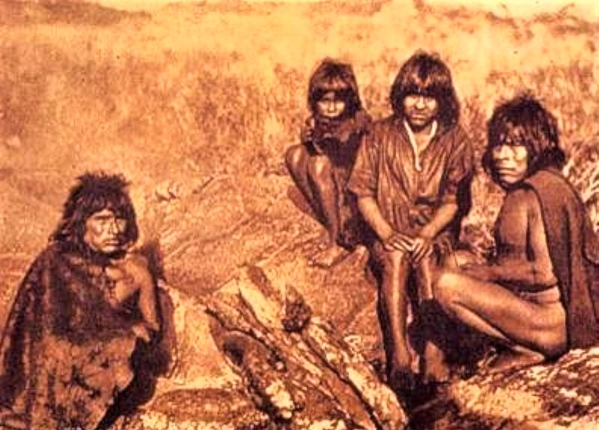

c)¿Qué pasó con los aborígenes que habitaban en estas tierras luego de la fundación?
Desaparecieron como grupo étnico distintivo a mediados del siglo XVIII, entre otras causas, por la falta de inmunidad del organismo de los aborígenes contra las enfermedades de los europeos; al sistema de encomiendas impuesto por los españoles y por el cual enviaban a los indígenas cuyanos a trabajar a Chile.

d) ¿Existe en la actualidad descendencia huarpe en nuestra provincia? ¿Son respetados sus derechos?
Si existe descendencia huarpe en nuestra provincia y si son respetados sus derechos. Es importante destacar que a pesar de las circunstancias históricas en que se produjo, los sanjuaninos heredamos los genes y la sangre de nuestra madre huarpe, compartida con la de nuestro padre español, pues, como sanjuaninos, somos irremediablemente hijos de conquistadores y conquistados.

- de junio Martín Miguel de Güemes
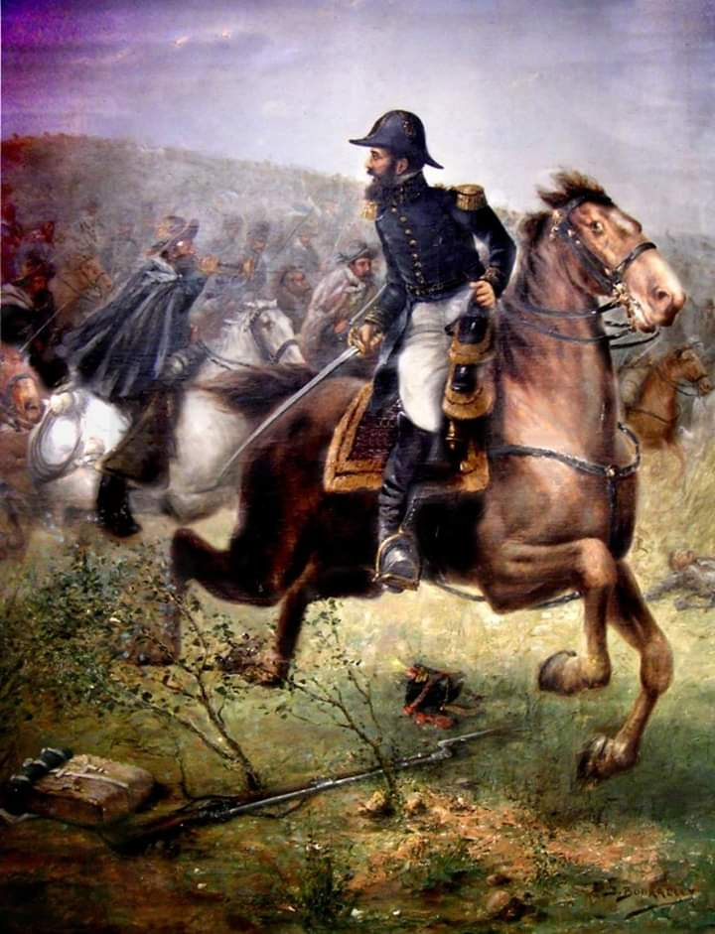
a)¿Qué se celebra el 17 de junio?
EL 17 de junio es feriado nacional en toda la República Argentina en conmemoración del Paso a la Inmortalidad del General Don Martín Miguel de Güemes.

B) ¿Quién fue Martin Miguel de Güemes?
Martín Miguel de Güemes fue el primer gobernador de la provincia de Salta, desde 1815 a 1820 y lideró la Guerra Gaucha (Guerra de la Independencia Argentina) para frenar el avance de las tropas realistas españolas.
c) ¿Qué hizo Martín Miguel de Güemes por la patria?
Con escasos recursos libró una constante guerra de guerrilla, conocida como Guerra Gaucha, deteniendo seis invasiones del ejército español, conservando así el resto del actual territorio argentino libre de invasores realistas.
2- Si pudieras escribirle un mensaje a Güemes ¿qué le dirías?
Gracias por crear una provincia muy pintoresca, bonita y hacer que la república Argentina sea más grande.
20 de junio Día de la Bandera
a) ¿Por qué se recuerda este día?
Cada 20 de junio, en la Argentina, se celebra el Día de la Bandera en conmemoración del paso a la inmortalidad de su creador, Manuel Belgrano, quien murió a los 50 años, ese día, de 1820.

b) Escribe en forma breve datos de la vida de Manuel Belgrano.

*Fue Creador de Bandera de Argentina (1812)

*fue Considerado uno de los padres de la patria argentina.

*Sus parejas fueron Parejas: María Josefa Ezcurra, María Dolores Helguero y Liendo.

¿Dónde y en qué fecha se izó por primera vez la bandera?

El 27 de febrero de 1812, a orillas del río Paraná, Manuel Belgrano izó por primera vez la enseña albiceleste.

c) El año pasado realizaste tu promesa de lealtad a la bandera, escribe como te sentiste ese día y lo que recuerdes de ese momento.

Me sentí muy feliz porque sentía que la bandera
era de la república Argentina porque si los Españoles no se hubieran ido ahora tendríamos la bandera Española.

Ilustra este tema.



